Mise à jour dans le haut de gamme : nouveautés dans les séries PRESTIGE et MAXIA de Hobby
Fockbek, le 11 août 2023 – Avec les séries PRESTIGE et MAXIA, Hobby propose des caravanes haut de gamme qui concurrencent les appartements de vacances de luxe, tant en termes de design que de confort. Ces deux séries sont adaptées au camping hivernal et avec jusqu’à sept couchages, elles conviennent également aux familles nombreuses. Le nouveau modèle 595 KML de la série MAXIA offre une flexibilité exceptionnelle.

Nouveau look pour la série PRESTIGE
Un intérieur en chêne foncé avec des notes d’un blanc éclatant, des plans de travail et une table brillants aspect pierre ainsi que des combinaisons de garnitures élégantes : la série PRESTIGE adopte un tout nouveau look pour la saison 2024. Son éclairage élégant vient parfaire la sensation de confort haut de gamme. Des placards en hauteur extra larges assurent qu’aucun objet ne traîne et ne vienne troubler l’harmonie de cet intérieur.
Quatre différents plans d’aménagement proposent une grande dînette-divan en U et des cuisines en L. La garde-robe chauffante, dans l’entrée, finira de convaincre que le PRESTIGE a été pensé pour répondre aux exigences les plus élevées.
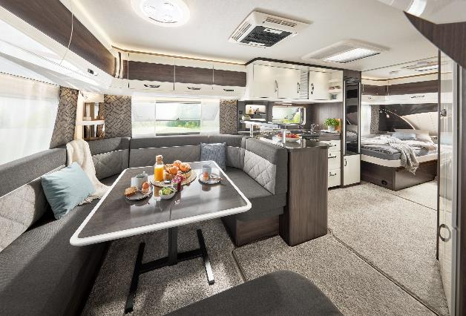
Intérieur de luxe dans la PRESTIGE 620 CL

Bonus pour les amateurs de caravaning hivernal
La série PRESTIGE comprend onze plans d’aménagement individuels flexibles pour répondre aux différents souhaits, à partir de 34 500 €.La série PRESTIGE comprend onze plans d’aménagement individuels flexibles pour répondre aux différents souhaits, à partir de 34 500 €. Avec l’équipement complet « HobbyKomplett », tous les modèles sont équipés d’un chauffage puissant, d’un système d’isolation optimal, de l’isolation thermique la plus performante et des meilleures techniques de construction. Ainsi, même les températures glaciales ne sont pas un obstacle pour partir camper en plein hiver. Des options supplémentaires telles que le chauffage au sol à eau chaude ALDE procurent un confort supplémentaire, et sont disponibles sur demande dans sept modèles.
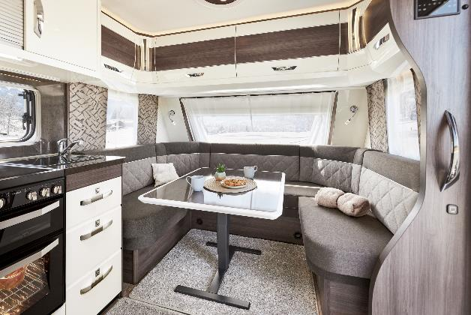
La confortable dînette en U du PRESTIGE 560 WLU

Nouveau plan d’aménagement familial dans la série MAXIA
Avec son design scandinave typiquement « hygge », la série MAXIA renoue avec le succès de la saison précédente. Design minimaliste, couleurs naturelles et convivialité des intérieurs nordiques continuent de caractériser cette série haut de gamme très appréciée. Parmi les nombreux extras de cette série, citons la fenêtre panoramique au-dessus de la cuisine de proue dans le MAXIA 660 WQM.
Disponible en pré-commande depuis cet hiver, le nouveau plan d’aménagement familial
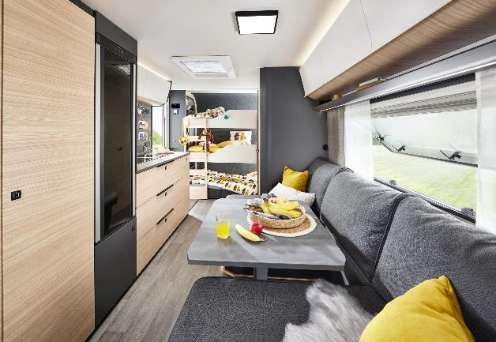
MAXIA 595 KML est désormais disponible dans le commerce. Ce dernier offre plus de neuf possibilités d’utilisation différentes grâce à un espace lit d’enfant multi-fonctionnel : en un tour de main, il est possible d’installer et de démonter jusqu’à trois lits d’enfant. Cet espace peut également être transformé en caverne de jeu ou en coin lecture pour les plus jeunes voyageurs, en refuge pour les compagnons à quatre pattes ou, tout simplement, en endroit où ranger des valises. Les modèles de la série MAXIA conviennent eux aussi au caravaning en hiver et sont prêts à prendre la route, dotés de l’équipement complet « HobbyKomplett », dès 37 900 €.
MAXIA 595 KML : un plan d’aménagement qui conviendra aux virées en famille

Un nouveau design extérieur pour toutes les caravanes
Pour cette nouvelle saison 2024, Hobby a pourvu toutes ses caravanes d’un nouveau design extérieur. Des poignées de tirage chromées, une proue aérodynamique et des feux arrière aux lignes automobiles confèrent aux séries PRESTIGE et MAXIA une allure sportive. Le PRESTIGE est disponible revêtu de la peinture de teinte gris fer, le MAXIA dans la teinte anthracite.

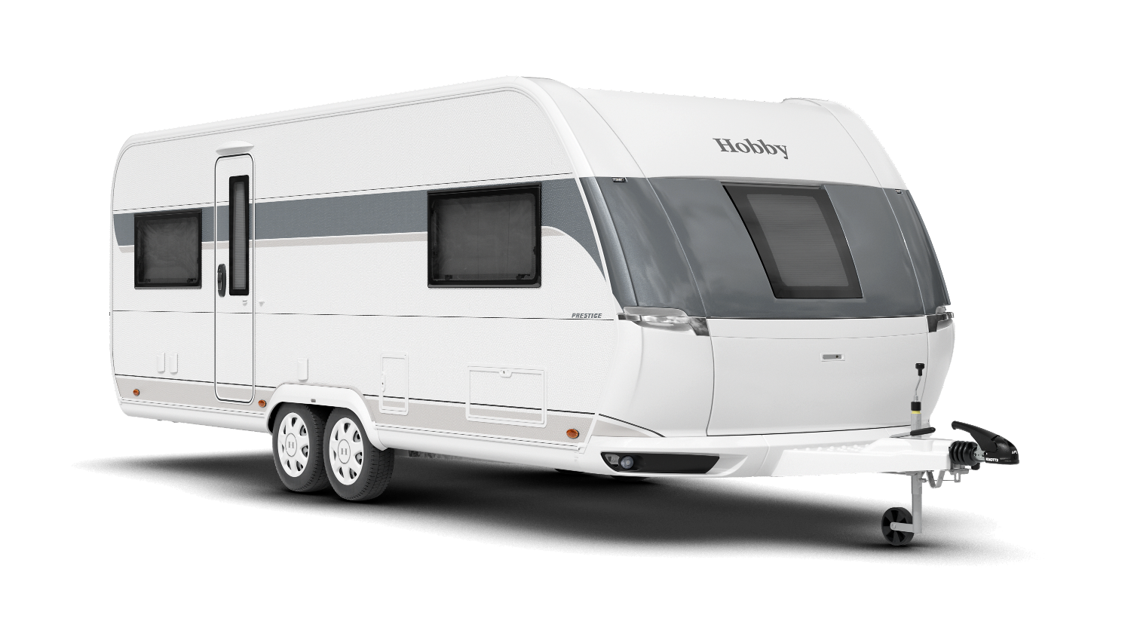
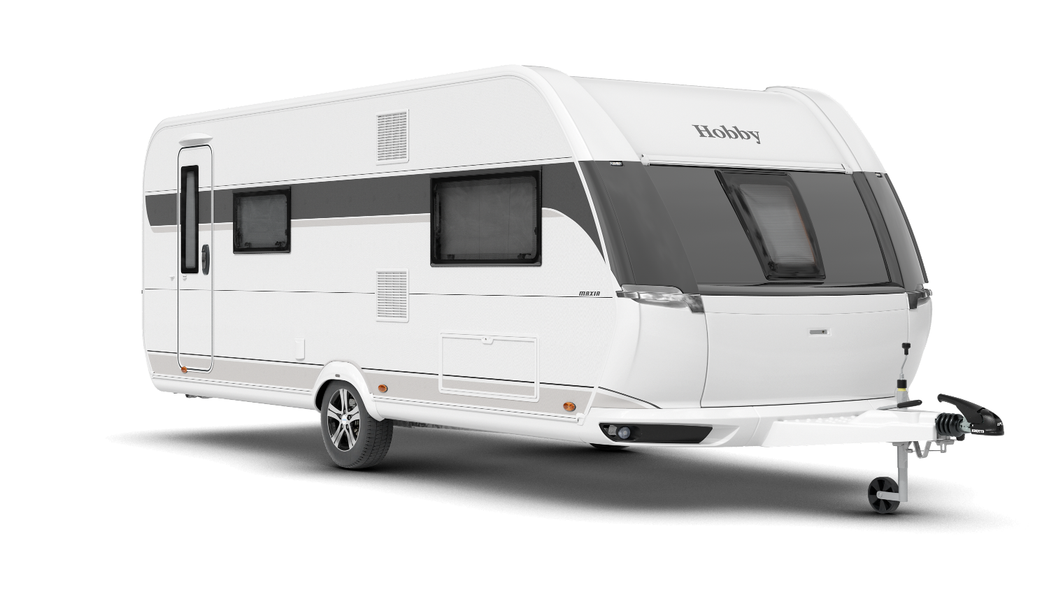

Nouveau design extérieur pour la caravane PRESTIGE 620 CL et la MAXIA 595 KML

Plus de photos et de détails sur les modèles de la saison 2024 sont disponibles dès maintenant en ligne sur hobby-caravan.de et seront présentés en direct au Caravan Salon de Düsseldorf, du 25/08 au 03/09/2023.

Pour en savoir plus, contactez le service de presse Hobby :
presse@hobby-caravan.de ou mediaportal.hobby-caravan.de

